ПОЛОЖЕНИЕ
о проведении городского творческого конкурса
«Рождество Христово»

- Общие положения
1.1. Городской творческий конкурс «Рождество Христово» проводится в рамках Рождественских праздников.
1.2. Учредителем городского творческого конкурса «Рождество Христово» (далее конкурс) является МРО приход храма в честь Святителя Николая г. Зеи Благовещенской епархии РПЦ Московского патриархата.
1.3. Организатором конкурса является отдел образования администрации города Зеи.

2. Цели и задачи конкурса
2.1. Приобщение детей и подростков к православным традициям, распространение знаний о духовной жизни своего народа и православной культуре через декоративно-прикладное творчество.
2.2. Духовно-нравственное, патриотическое воспитание детей и подростков.
2.3. Развитие и реализация творческих способностей детей и подростков.
2.4. Создание среды для творческого общения детей, молодежи, семей.

3. Участники конкурса, порядок, сроки и условия проведения
3.1. Конкурс проводится среди детей и подростков города Зеи. На конкурс принимаются индивидуальные и коллективные, а также семейные работы.
3.2. Возрастные группы участников: 4-5, 6-8 лет; 9-11 лет; 12-15 лет; 16-18 лет; 19 лет и старше.
3.3. Конкурс проводится с 21.11.2019 по 25.12.2019 года.
3.4. Конкурсные работы принимаются до 25.12.2019 включительно по адресу: г. Зея, ХРАМ, с 9 до 18 часов.
3.5. Итоги подводятся с 26 декабря по 29 декабря 2019 года.
3.6. Анализ работ и подведение итогов возлагается на организационный комитет по проведению творческого конкурса «Рождество Христово» в который входят методисты МКУ «ЦОМОО г.Зеи», МБО ДО ДДТ «Ровесник», МБУ ДО «Детская школа искусств г. Зеи», работники храма в честь Святителя Николая г. Зеи.
3.7. По вопросам организации и проведения конкурса обращаться к отцу Александру, моб.89246776867, 89622952384.

4. Требования к конкурсным работам
4.1. Тема творческих работ – Рождественский вертеп как место рождения Христа
4.2. Участники конкурса должны изготовить вертеп, выполненный в любой технике и из любого материала, в соответствии с тематикой конкурса. (приложение 1).
4.3. Работа должна быть снабжена сопроводительной этикеткой, где необходимо указать: фамилию, имя, возраст участника, группу/класс, наименование образовательной организации, если работа выполнена под руководством педагога, то ФИО руководителя, контактный телефон.
4.4. Не принимаются работы старые, деформированные, без этикеток.
4.5. Работы, участвующие в конкурсе, не возвращаются. Поделки будут использованы для украшения Рождественских ёлок в приходе храма в честь святителя Николая г. Зеи и учреждениях культуры города Зеи, а также в благотворительной Рождественской ярмарке.

5. Критерии оценки конкурсных работ и определение победителей
5.1.Все представленные на конкурс работы оцениваются по следующим критериям:
- Художественный уровень представленных работ.
- Оригинальность и неповторимость.
- Использование православных традиций.
- Соответствие представленной работы возрасту участника.
5.2. В каждой возрастной группе участников определяются победители и призёры.

6. Награждение
6.1. Победители и призёры конкурса награждаются дипломами от прихода храма Святителя Николая города Зеи и отдела образования администрации города Зеи. Участники – благодарностями от прихода храма Святителя Николая города Зеи

Приложение № 1

https://www.pinterest.com/pin/521150988123104422/

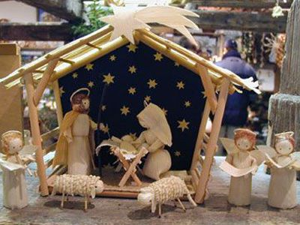

https://pesochnya.com/news/2012/v-kirove-otprazdnovali-rozhdestvo-hristovo
